Statistiques  à une variable | Calcul des paramètres statistiques | TI83  TI 83 plus

? | Déterminer les paramètres de la série statistique : | ?
  Valeurs | 0 | 2 | 3 | 5 | 8
  Effectifs | 16 | 12 | 28 | 32 | 21

Accès au mode statistique

Touche STAT .  Choisir EDIT puis 1:EDIT et appuyer sur ENTER .  → Si les listes ne sont pas vides les effacer.  Voir paragraphe « Effacement des données ». | 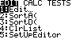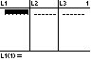

Entrée des données

Mettre les valeurs dans une liste, par exemple L1.  Touche ENTER pour passer à la ligne suivante.  Mettre les effectifs dans une autre liste, par exemple L2.  → Il est possible de se déplacer dans les listes à l’aide des flèches. | 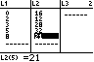

Affichage des résultats

Touche STAT .  Choisir CALC puis 1:1-Var Stats .  Appuyer sur ENTER .  Taper alors L1,L2 et appuyer sur ENTER .  → L1 s’obtient à l’aide des touches 2nd et 1 .  → L2 s’obtient à l’aide des touches 2nd et 2 .  On peut lire : la moyenne $\bar{x}$  la somme des données Σx  l’écart type σx  l’effectif total n  Flèche  pour faire défiler la suite des résultats.  On peut lire : la valeur minimum min X  le 1er quartile Q1  la médiane Med  le 3ème quartile Q3  la valeur maximum max X | 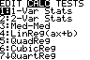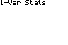  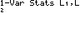  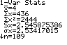  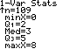

Effacement des données

Placer le curseur sur le nom de la liste à effacer,  par exemple L2.  Taper CLEAR puis ENTER . | 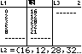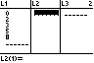
⇒ Compléments

Données brutes (sans effectifs)

Remplir la liste de données  (par exemple L1) .  Taper 1-Var Stats L1. | 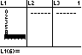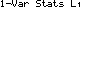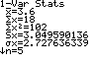

Effacement des données – Autre méthode

Touche STAT .  Choisir EDIT puis 4:ClrList.  Appuyer sur ENTER.  Taper L1 (pour effacer la liste L1) ou  Taper L1,L2 (pour effacer simultanément L1 et L2).  Appuyer sur ENTER. | 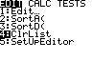  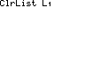 ou 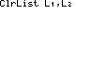

Modifier le contenu d’une liste

Effacer une valeur :  Se placer sur la valeur à effacer.  Touche DEL .  Insérer une valeur :  Se placer à l’endroit où l’on veut insérer la valeur.  Instruction INS (touches 2nd et DEL ).  La valeur 0 s’insère par défaut dans la liste.  Taper la valeur souhaitée à la place du 0 puis ENTER .  Modifier une valeur :  Se placer sur la valeur à modifier.  Taper la nouvelle valeur et appuyer sur ENTER . | 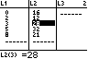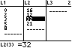  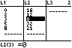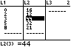  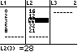

⇒ Problèmes pouvant être rencontrés

Problème rencontré | Comment y remédier
ERR : DIM MISMATCH  1 :QUIT | Les listes utilisées pour le calcul statistique sont de taille différentes.
ERR : DIM INVALIDE  1 :QUIT | La série statistique appelée pour la représentation graphique n’existe pas. Modifier le paramétrage du menu STAT PLOTS.  Instruction STAT PLOTS ( 2ND et Y= ).
ERR : VAL FENETRE  1 :Quitter | La fenêtre graphique est mal définie.  (Par exemple on a saisit des valeurs telles que : Xmin ≥ Xmax ).

⇒ Commentaires

! Mode de calcul des quartiles
Le mode de calcul des quartiles Q1 et Q3 n’est pas le même que celui préconisé dans les programmes.
De ce fait, les résultats obtenus seront souvent différents des résultats attendus.
Pour la calculatrice, Q1 est la médiane des valeurs comprises entre minX et Med et Q3 est la médiane des valeurs comprises entre Med et maxX.

 Signification du paramètre S_{X}.
Il s'agit de l'estimation de l'écart type d'une population dont la série de données saisies est un échantillon.
Ce nombre est légèrement supérieur à l'écart type réel de la série de données.

! Attention à l’instruction variance
Elle s’obtient comme suit :
- Instruction LIST (touches 2nd et STAT ) puis MATH 8:variance ;
ou - Instruction CATALOG variance .

Cette instruction ne donne pas la variance de la série de données saisies dans l'éditeur statistique. Elle considère la série entrée comme un échantillon d’une série plus large.
En d'autres termes : variance(L₁) = (S_{X})².

 Si les listes ne sont pas rangées dans le bon ordre ou portent des noms autres que L1, L2, …
utiliser l’instruction SetUpEditor ( STAT 5:SetUpEditor ) qui rétablit les noms de liste L1 à L6 dans les colonnes 1 à 6.

